2018北京四中初二（下）期中
地 理
（考试时间为60分钟，试卷满分为100分）
一．单项选择题（每道题只有一个正确选项每小题2分，共25小题，共50分）
1. 下列说法正确的是
A. 欧洲西部就是西欧 B. 撒哈拉以南非洲简称南非
C. 北美洲简称北美 D. 拉丁美洲的范围大于南美洲
读 “古代海上丝绸之路”，完成下面小题。
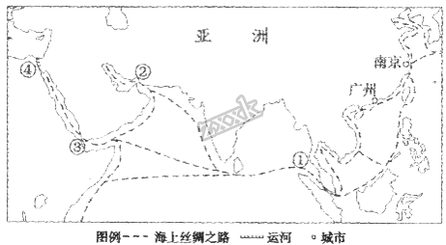
2. 古代“海上丝绸之路”经过的地理区域自东向西是
A. 东业—东南亚—南亚—西亚和北非
B. 西亚和北非—南亚—东南亚—东亚
C. 东亚—东南亚—南亚—北非—欧洲
D. 北亚—东亚—南亚—撒哈拉以南非洲
3. 除东亚外，图中区域共同濒临的大洋是
A. 太平洋 B. 印度洋 C. 大西洋 D. 北冰洋
4. 图中序号所在区域
A. ①被称为“石油海峡” B. ②地处“亚洲十字路口”
C. ③是日本的“海上生命线” D. ④是亚洲和非洲的分界
5. 亚洲的平均海拔比较高，主要因为
A. 缺失平原和盆地 B. 高原和山地的面积占亚洲总面积的3/4
C. 地形复杂多样 D. 地表起伏大
读 “亚洲沿30°N的地形剖面图”，完成下面小题。
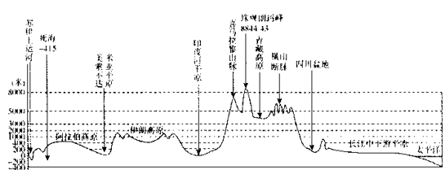
6. 如图所示，亚洲大陆沿30°N呈现的地形特征是
A. 地形复杂，西高东低 B. 地表起伏大，呈三级阶梯
C. 地势中部高，东西低 D. 最大相对高度接近8400米
7. 图中的三大平原地区都是世界古代文明发祥地，其共同的自然地理优势是
①位于中高纬度 ②大河流经 ③雨热同期 ④地势低平
A. ①② B. ①③ C. ②④ D. ③④
8. 形成亚洲气候复杂多样的原因有
①纬度跨度大
②经度跨度大，距海洋远近存在较大差异
③亚欧大陆与太平洋、印度洋的海陆热力差异大
④各地自然景观差异大
⑤地形复杂
A. ①②③ B. ①②⑤
C. ①②③④⑤ D. ①②③⑤
下图为“中南半岛地形图”。读图，回答下面小题。
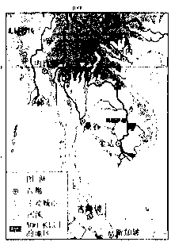
9. 根据图中河流的分布和流向，可以看出中南半岛的地形特点是
A. 地形以高原为主 B. 山脉多南北走向
C. 河流上游多平原 D. 地势为东高西低
10. 中南半岛的城市多分布在河流沿岸，主要是因为
①水能丰富 ②水运便利 ③地形平坦 ④靠近水源
A. ①②③ B. ①②④ C. ②③④ D. ①③④
11. 中南半岛上的洞里萨湖在不同季节，其湖面范围及水位高度变化很大，因为
A. 地形的高低影响 B. 热带季风气候明显的旱季和雨季导致
C. 热带雨林气候多雨影响 D. 人为因素所致
12. 中南半岛大量出口的热带经济作物是
A. 稻米 B. 棉花 C. 天然橡胶 D. 茶叶
西亚是第二次世界大战后最受关注的热点地区。下图显示了西亚石油资源的分布和主要输出路线。读图，回答下面小题。
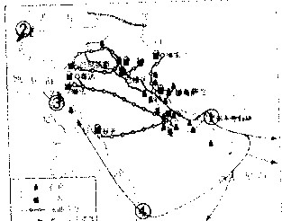
13. 西亚地处“五海三洲”之地，“五海”中实为湖泊的是
A. 红海 B. 里海
C. 黑海 D. 地中海
14. 西亚被称为“世界石油宝库”，西亚的石油资源主要分布在
A. 红海沿岸 B. 地中海沿岸
C. 黑海沿岸 D. 波斯湾及沿岸地区
15. 西亚石油输出的主要方式是
①铁路运输 ②公路运输 ③海洋运输 ④内河运输 ⑤管道运输
A. ①② B. ②④ C. ①⑤ D. ③⑤
16. 被称为“石油海峡”的是
A. ①霍尔木兹海峡 B. ②土耳其海峡
C. ③苏伊士运河 D. ④曼德海峡
17. 石油是非可再生资源，针对日益减少的石油资源，西亚各产油国采取的可持续发展措施是
A. 开采煤炭等其他矿产 B. 开发其他国家石油资源
C. 发展旅游等第三产业 D. 发展种植业为主的农业
18. 水资源的缺乏，引发了西亚一些国家和地区之间的矛盾，造成西亚地区水资源缺乏的主要自然原因是
A. 气候干旱，河流稀少 B. 四周临海，海水淡化量大
C. 人口众多，石油资源丰富 D. 大河众多，多内流河
某同学在国际中学生夏令营活动中，这样介绍自己的家乡：“我的家乡一年到头都很热，有黑色人种故乡之称。”据此完成下面小题。
19. 该同学的家乡最有可能在
A. 撒哈拉以南非洲 B. 拉丁美洲 C. 南亚 D. 大洋洲
20. 该同学家乡所在区域分布面积最大的气候类型是
A. 热带雨林气候 B. 热带草原气候
C. 热带沙漠气候 D. 地中海气候
21. 该同学家乡所在区域的地形大部分是
A. 山脉 B. 平原 C. 高原 D. 盆地
22. 关于该同学的家乡所在区域的经济发展说法错误的是
A. 矿产资源丰富，金刚石、金、铜的产量长期居世界前列
B. 盛产可可、咖啡、腰果等热带经济作物
C. 因为长期受殖民统治，经济结构单一
D. 工业发展迅速，工业门类齐全
明明同学寒假期间去英国的学校交流学习，他认真记下沿途见闻。据此，完成下面小题。
23. 下列记录中不可能出现的是
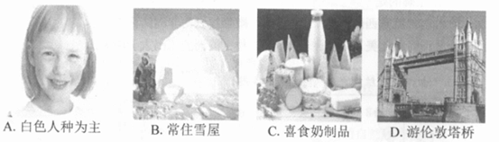
24. 2016年6月23日，英国举行全民公投，决定2019年3月29日起，英国将正式脱离欧洲最有影响力的区域性组织，该组织是
A. 欧洲联盟 B. 欧洲共同体
C. 亚太经合组织 D. 北大西洋公约组织
25. 英国位于欧洲西部，该地区的特点有
①以发展中国家为主 ②以自然旅游资源为主 ③人口稠密 ④工业发达
A. ①② B. ②③ C. ①④ D. ③④

二．综合题（共50分）
26. 读图，完成下列问题.
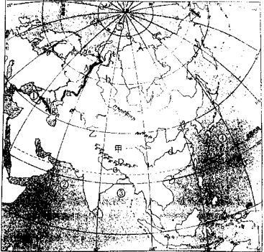
(1)请在图中相应的位置写出亚洲所临的大洋和邻近的大洲的名称。
(2)亚洲和欧洲的分界是A_____________ a_____________ g_______________
B____________ ①____________，请在图中相应的位置填写亚洲和欧洲分界的海峡的名称。
(3)图中河流d是______________。从图中可以看出亚洲主要河流大都发源于中部的_______________和_____________（地形类型），呈_________________状向四周分流入海，因为亚洲的地势特点是_________________________________。
(4)亚洲的气候类型复杂多样，___________________气候分布范围最广。与其他大洲相比，__________________气候最典型。
27. 读图，完成下列问题
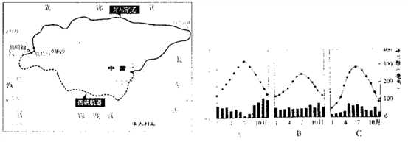
(1)左图中的伯明翰和华沙的气温曲线和降水量柱状图分别是右图中的_______________和____________，这两个城市的气候特征主要有哪些差异？最主要的影响因素是什么？
(2)欧洲西部最繁忙的海峡是____________海峡，在图6中相应的位置写出该海峡的名称。
北京时间2013年9月10日，中远集团“永盛轮”靠泊荷兰鹿特丹港，顺利完成北极航道商业首航任务。航行时间33天，比走传统航道节省约12-15天航行时间。完成(3)—(6)题。
(3)“永盛轮”从江苏太仓港出发，如果走传统航道的话，航行路线是：太仓—→中国黄海、东海—→___________海峡—→南海—→____________海峡—→印度洋—→红海—→______________运河—→地中海—→________________海峡—→大西洋—→____________海峡—→北海—→鹿特丹港。
(4)中国船员在荷兰可能看到的现象有__________________（多项选择）
A.白人为主，信仰基督教 B．绚烂的北极光
C．盛产咖啡、可可 D．郁金香田里屹立着风车
E．奶牛悠闲地在牧场上散步 F．幽深的峡湾
(5)“永盛轮”从鹿特丹返回中国时，船上最可能装载的货物是____________
A．高档汽车 B．铁矿石 C．小麦 D．服装
(6)北极航道相对于传统航道，有什么优势和劣势？请各写两点。
28. 读资料和图，完成以下问题。
2018年2月7日，中国第五个南极科考站在罗斯海恩克斯堡岛正式选址奠基，预计2022年建成。届时将具备在本区域开展地质、气象、陨石、海洋、生物、大气、冰川、地震、地磁、遥感、空间物理等领域的科学研究。
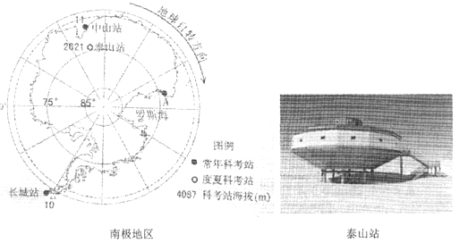
(1)除资料和图名中提示南极地区外，还有哪些方法可以判断左图是南极地区？请至少说出两条。
(2)1983年，科学家在南极地区测量到-89.2℃的低温，是人类至今测量到的地球极端最低气温。南极为什么是世界上最寒冷的地方？请至少说出两点原因。
(3) 2009年，中国在南极内陆冰盖的最高点建立昆仑站，昆仑站的经纬度位置是(80°25′S，77°07'E)，海拔4087米，请在左图中，以“☆”为图例标出昆仑站的位置。
(4)右图是中国在南极建立的第四个科考站——泰山站，泰山站在长城站的_____________方向。泰山站的外形好似一个降落在冰雪世界的UFO，这种设计的好处是______________ （多项选择）
A．减少对风的阻力 B．架空设计避免迎风面飞雪的堆积
C．更加美观，节省材料 D．减少屋顶积雨
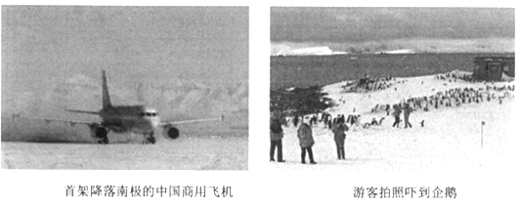
2016年至2017年南极季到访南极的全球游客达4万多人次。中国游客数量占12%，成为仅次于美国的南极旅游第二大客源园。2017年12月16日，一架从香港起飞的商用飞机在南极降落，这是首架运载乘客平安飞抵南极的中国飞机。今后中国游客去南极，将会便利得多了。
(5)南极旅游热也引发了人们对南极脆弱的生态环境的担忧，请你谈谈到南极旅游时，为保护当地的生态环境需要注意的事项，至少两条。

地理试题答案
一．单项选择题（每道题只有一个正确选项每小题2分，共25小题，共50分）
1.
【答案】D
【解析】关于以上四种说法中，欧洲西部是地理意义上的概念，西欧是指政治和经济意义上的概念；南非是一个国家，属于撒哈拉以南的非洲；拉丁美洲是指美国以南的美洲国家，范围大于南美洲，故选D。
2.-4
【答案】2. A 3. B 4. D
【解析】古代“海上丝绸之路”从中国泉州出发，经南海、马六甲海峡进入印度洋，连接了东南亚、南亚、西亚和非洲东部。
2. 古代“海上丝绸之路”经过的地理区域自东向西是东业—东南亚—南亚—西亚和北非，故选A。
3. 由图可知，除东亚外，东南亚地区、南亚地区、西亚地区和非洲东部都共同濒临印度洋，故选B。
4. 由图可知，①是位于东南亚的马六甲海峡，地处“亚洲十字路口”，被日本称为“海上生命线”；②是位于波斯湾与阿拉伯海之间的霍尔木兹海峡；③是位于非洲与亚洲之间的曼德海峡；④是亚洲和非洲的分界线－苏伊士运河，故选D。
【点睛】本题考查丝绸之路有关知识，通过这一历史事实考查沿线地区的地理位置及自然环境特征。
5.
【答案】B
【解析】亚洲的平均海拔比较高，主要是因为亚洲地形中高原和山地的面积占亚洲总面积的四分之三，故选B。
6.-7
【答案】6. C 7. C
【解析】亚洲地形复杂多样，高原、山地占比重大，地势是中间高、四周低，受地势的影响，亚洲大部分河流是呈放射状流向四周。
6. 如图所示，亚洲大陆沿30°N呈现的地形特征是东西高，中间低，这是由于亚洲地势中间高、四周低的特点造成的，故选C。
7. 图中的三大平原地区都是世界古代文明发祥地，其共同的自然地理优势是位于中低纬度，都是大河流经，地势低平，故选C。
【点睛】本题考查亚洲地形地势有关知识，要知道亚洲地形地势对环境的影响。
8.
【答案】B
【解析】由于亚洲跨纬度最大，东西跨距最广，距海洋远近存在较大差异；亚欧大陆与太平洋、印度洋的海陆热力差异大；加上地形复杂多样，使气候复杂多样，温带大陆性气候分布广，季风气候显著，故选B。
9.-12
【答案】9. B 10. C 11. B 12. C
【解析】中南半岛是因位于中国以南而得名，受中国横断山脉延伸的影响，这里地形呈山河相间、纵列分布的特点，以热带季风气候为主。
9. 根据图中河流的分布和流向，可以看出中南半岛的地形特点是山脉多呈南北走向，山河相间、纵列分布，地形以山地为主，地势是北高南低，故选B。
10. 中南半岛的城市多分布在河流沿岸，主要是因为这些地区水运便利，地形平坦和靠近水源，故选C。
11. 中南半岛上的洞里萨湖在不同季节，其湖面范围及水位高度变化很大，是因为这里热带季风气候明显的旱季和雨季导致，故选B。
12. 中南半岛属于热带季风气候，全年高温、夏季多雨，这种气候条件适合热带经济作物的生长，该地区是世界上天然橡胶最大的产地，故选C。
13.-18
【答案】13. B 14. D 15. D 16. A 17. C 18. A
【解析】西亚地区是世界上石油储量和产量最大的地区，这里的石油百分之九十出口到世界各地，地理位于十分重要，处于五海三洲两洋。
13. 西亚地处“五海三洲”之地，“五海”中实为湖泊的是里海，这是世界上最大的咸水湖，面积约37万平方千米，故选B。
14. 西亚被称为“世界石油宝库”，西亚的石油资源主要分布在波斯湾及其沿岸地区，这里的石油百分之九十出口到世界各地，故选D。
15. 西亚是世界上石油最丰富的地区，这里的石油主要通过海洋运输和管道运输出口到世界各地，输往亚洲西部和北部主要以管道为主，输往其他地区则以海洋运输为主，故选D。
16. 世界上的这些海峡中，被称为“石油海峡”的是①表示的霍尔木兹海峡，这里是由于处在波斯湾通过海上运输石油的必经之地，又被称为“世界油阀”，故选A。
17. 石油是非可再生资源，针对日益减少的石油资源，西亚各产油国采取的可持续发展措施是发展旅游等第三产业，故选C。
18. 造成西亚地区水资源缺乏的主要自然原因是以热带沙漠气候为主，气候干旱，降水稀少，河流稀少，故选A。
【点睛】本题考查中东地区有关知识，要知道这里成为关注的原因。
19.-22
【答案】19. A 20. B 21. C 22. D
【解析】撒哈拉以南的非洲是世界上黑色人种最集中的地区，百分之九十以上是黑色人种，被称为“黑非洲”，是世界上经济最落后的地区，以单一商品经济为主。
19. 由题目可知，该同学说到的“他的家乡一年到头都很热，以黑种人为主”，说明他是来自于撒哈拉以南的非洲，故选A。
20. 由上题可知，该同学所在的家乡是撒哈拉以南的非洲，这里是世界上热带草原气候分布最广的地区，故选B。
21. 由题可知，该同学所在的家乡是撒哈拉以南的非洲，这里的地形是以高原为主，有“高原大陆”称号，故选C。
22. 关于该同学的家乡所在区域的经济发展说法，矿产资源丰富，金刚石、金、铜的产量长期居世界前列；盛产可可、咖啡、腰果等热带经济作物；因为长期受殖民统治，经济结构单一；工业发展水平低下，工业门类单一，故选D。
【点睛】本题考查撒哈拉以南非洲有关知识，要知道这里资源丰富，但经济发展水平低下的特点。
23.-25
【答案】23. B 24. A 25. D
【解析】欧洲是世界上平均海拔最低的大洲，以白色人种为主，大部分国家面积很小，是世界工业文明的摇篮，是经济最发达的地区。
24. 2016年6月23日，英国举行全民公投，决定2019年3月29日起，英国将正式脱离欧洲最有影响力的区域性组织，该组织是欧洲联盟，故选A。
25. 英国位于欧洲西部，该地区的特点有以发达国家为主；文化古迹众多，以人文旅游资源为主；人口稠密，是世界上工业最发达的地区，故选D。
二．综合题（共50分）
26.
【答案】(1)填图略（北冰洋、太平洋、印度洋、欧洲、非洲、北美洲、大洋洲）
(2)乌拉尔山脉 乌拉尔河 里海 大高加索山脉 黑海 填图略（土耳其海峡）
(3)长江 高原 山地 辐射 中部高，四周低
(4)温带大陆性 季风
【解析】（1）亚洲北临北冰洋，东临太平洋，南临印度洋，西部与欧洲陆地相连，西南隔苏伊士运河与非洲相望；东北隔白令海峡与北美洲为界，东南与大洋洲隔海相望。
（2）亚洲与欧洲的分界线自北向南分别是乌拉尔山脉、乌拉尔河、里海、大高加索山脉、黑海和土耳其海峡。
（4）亚洲分布最广的气候是温带大陆性气候，与其他大洲相比，季风气候显著。
27.
【答案】(1) B C 伯明翰的降水量季节分配均匀，华沙的降水季节分配不均；伯明翰的年温差比较小，而华沙的年温差比较大。最主要的影响因素是海陆位置，华沙位于内陆。
(2)英吉利（拉芒什） 填图略
(3)台湾 马六甲 苏伊士 直布罗陀 英吉利
(4) ADE
(5) A
(6)优势：距离近，节省时间，节省燃油成本，避开海盗更加安全（任写两条，合理即可）
劣势：不能全年通航，海上浮冰和大雾影响航行，指南针等传统的定位方式受到干扰，生态环境脆弱，沿岸港口建设不足（任写两条，合理即可）
【解析】（1）由图可知，伯明翰位于英国，受大西洋西风影响大，属于温带海洋性气候，与图中B的气候类型图相符；华沙属于温带大陆性气候，年温差更大，与图中C气候类型图相符，主要的影响因素是海陆位置。
（2）欧洲西部最繁忙的海峡是位于英国与欧洲大陆之间的英吉利海峡。
（3）“永盛轮”从江苏太仓港出发，如果走传统航道的话，航行路线是：太仓—→中国黄海、东海—→台湾海峡—→南海—→马六甲海峡—→印度洋—→红海—→苏伊士运河—→地中海—→直布罗陀海峡—→大西洋—→英吉利海峡—→北海—→鹿特丹港。
（4）中国船员在荷兰可能看到的现象有：白人为主，信仰基督教和郁金香田里屹立着风车，还能看到奶牛悠闲地在牧场上散步；这里不是北极，不能看到绚烂的北极光；位于温带，也不盛产咖啡、可可，也不会看到峡湾风光。
（5）“永盛轮”从鹿特丹返回中国时，船上最可能装载的货物是高档汽车，因为这里工业发达，工业产品出口到世界各地。
（6）北极航道相对于传统航道，优势是距离近，节省时间，节省燃油成本，避开海盗更加安全；劣势是不能全年通航，海上浮冰和大雾影响航行等。
28.
【答案】(1)海陆轮廓，地球自转方向，中国的科考站（任写两条，合理即可）
(2)纬度最高，海拔最高，下垫面是陆地，冰雪反射了大部分的太阳辐射（任写两条，合理即可）
(3)（1分）填图略
(4) 东南 AB
(5)略
【解析】（1）判断南北极地区可以通过海陆轮廓、地球的自转方向以及我国在两极地区的科学考察站。
（2）南极地区由于纬度最高，海拔又最高，冰雪表面对阳光的反射率大，使这里成了世界上气温最低的地方。
（3）南极地区自转方向是顺时针，根据方向可以判断出经度位置。
（4）右图是中国在南极建立的第四个科考站——泰山站，泰山站在长城站的东南方向，泰山站的设计是为了更好地减少风的阻力，架空设计避免迎风面飞雪的堆积。
（5）到南极旅游时，不能干扰了当地动物的生存，更不能将生活垃圾随意丢弃。

